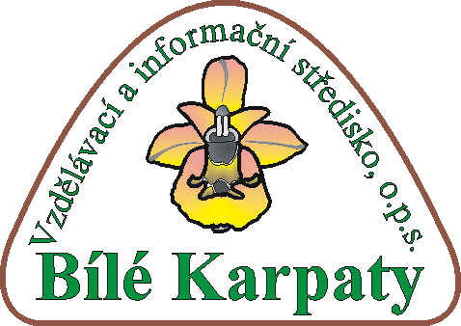
LÍSKA, z.s.
Michala Urbánka 436, Rokytnice,
755 01 Vsetín
e-mail: infoevvo@seznam.cz
www.liska-evvo.cz

IČ: 28558863
ČSOB: 216160994/0300
Naše aktivity realizujeme s podporou Blokového grantu - Fondu pro nestátní neziskové organizace, Evropského sociálního fondu v ČR, Ministersva školství, mládeže a tělovýchovy, Ministerstva životního prostředí, Zlínského kraje, města Vsetín, společností Internext 2000, s.r.o., Vsetín, TG TISK, s.r.o., Lanškroun, AVIS – elektronika, s.r.o., Vsetín, papírnictví St. Olšák , Vsetín, DAT, s.r.o. Uherské Hradiště, eSPORTS.cz, s.r.o., Greiner packaging Slušovice, s.r.o., Vodovody a kanalizace Vsetín, a.s. a dárců Klubu LÍSKY.

Specializační studium pro školní koordinátory EVVO.

Akreditovaný vzdělávací program LÍSKY.

Pozvání na 5. modul.
Termín: 9. - 11. září 2016
Místo konání:
- den, 9.00 hodin – Lipka Brno (přesun vlastní), sraz na pracovišti Kamenná do 9.00 hodin, http://www.lipka.cz/kamenna?idm=24 (prosím o dodržení času)/odpoledne pracoviště Jezírko, http://www.lipka.cz/jezirko?idm=23
2. DDM Uherské Hradiště (přespání)
2. den odpoledne přesun na Hájenku a 3. den – Hájenka Semetín

Lektoři: I. Koutná, M. Petrů, H. Nováčková, J. Vorlíček, B. Sedláček

Organizační pokyny:
Zahájení: pátek 9.9.2016 v 9.00 hodin
Ukončení: neděle 11.9.2016 ve 13.00 hodin
Počet hodin vzdělávání: 24 (1 hodina = 45 minut)

Ubytování: DDM UH - vlastní karimatky a spacálky (klubovna), Hájenka: ve vícelůžkových pokojích. Stravování v místě konání a vlastní.

S sebou vezměte:
- přezůvky, pohodlný oděv do budovy,
- terénní oděv a obuv s ohledem na aktuální počasí - plánujeme pobyt v terénu,
- spací pytel, polštářek, ručník, příp. karimatku,
- USB flash disk (některé materiály budeme nahrávat na místě),
- výstupy z domácích úkolů (vše v písemné podobě),
- příp. vlastní materiály a prezentace k výměně zkušeností.

Svou účast potvrďte nejpozději do 4.9.2016 na adresu infoevvo@seznam.cz
POZOR: hlaste PROSÍM přesně svou přítomnost během dnů, ubytování, stravování (vč. požadavku na bezmasou stravu či omezení).

Výstupy ke studiu najdete na http://www.liska-evvo.cz/doc/specializacni-studium-koordinator-evvo

Kontaktní osoba: Michaela Hlinská, infoevvo@seznam.cz, 604 650 109

